2026 年度 卒業論文

細粒分を含む砂の液状化強度特性に関する
実験的研究
Experimental Study on Liquefaction Resistance of Sands Containing Fines
架空大学 工学部 社会基盤工学科
学籍番号 22T0123
土木 太郎
指導教員 河川 花子 准教授
2027 年 2 月

序論

研究の背景
近年の大規模な地震では，埋立地や河川沿いの低地を中心に広い範囲で液状化が発生し，住宅の沈下・傾斜や道路，ライフラインに大きな被害が生じた[3]．液状化による被害を減らすためには，地盤の液状化強度を適切に評価し，地盤改良などの対策の要否を判断する必要がある．
設計で用いられる F_{L} 法では，液状化強度比を N 値と細粒分含有率から推定し，細粒分が多いほど液状化強度を大きく補正する[4]．一方で，既往の研究[1], [2]では，細粒分を含む砂の液状化強度は密度によっても異なることが報告されており，相対密度をそろえて細粒分含有率の影響を系統的に調べた例は少ない．

研究の目的
本研究は，細粒分含有率を変えた砂の繰返し非排水三軸試験を行い，過剰間隙水圧の発生，有効応力経路および液状化強度に及ぼす細粒分含有率の影響を明らかにすることを目的とする．あわせて，得られた液状化強度比を F_{L} 法による簡易判定と比較する．

本論文の構成
本論文は 3 章で構成される．第1章では研究の背景と目的を述べる．第2章では試料，供試体の作製方法および試験方法を示す．第3章では試験結果を示し，F_{L} 法による簡易判定と比較して考察する．

試験概要

試料
試料の粒径加積曲線を図 2.1 に，物理特性を表 2.1 に示す．試料には，架空川の河口付近で採取した砂と，同じ地点で採取した非塑性シルトを用いた．両者を混合して細粒分含有率 F_{c} を 0 %，10 %，20 % とした 3 種類の試料（F0，F10，F20）を作製した．
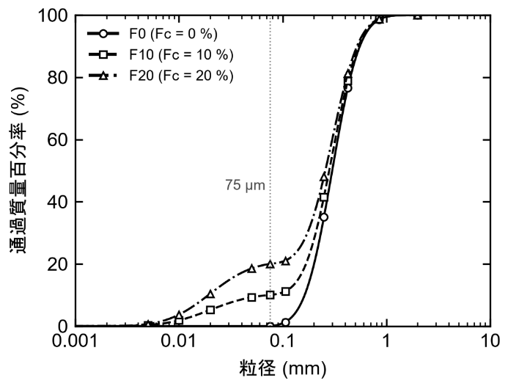
図 2.1 粒径加積曲線
表 2.1 試料の物理特性
試料 | ρ_{s} (g/cm³) | D₅₀ (mm) | U_{c} | e_{max} | e_{min} | F_{c} (%)
F0 | 2.652 | 0.30 | 2.1 | 0.962 | 0.598 | 0.0
F10 | 2.657 | 0.28 | 4.3 | 0.905 | 0.535 | 10.0
F20 | 2.662 | 0.26 | 15.6 | 0.887 | 0.503 | 20.0

供試体の作製
供試体は直径 50 mm，高さ 100 mm とし，湿潤締固め法により 5 層に分けて作製した．試験条件を表 2.2 に示す．相対密度 D_{r} はいずれのシリーズも 50 % とした．供試体は二酸化炭素と脱気水を通して飽和させ，背圧 200 kN/m² を加えて B 値が 0.95 以上であることを確かめたのち，有効拘束圧 100 kN/m² で等方圧密した．
表 2.2 試験条件
シリーズ | F_{c} (%) | D_{r} (%) | e_{c} | σ'_{c} (kN/m²) | B 値 | R
F0 | 0 | 50 | 0.780 | 100 | 0.95 以上 | 0.16〜0.26
F10 | 10 | 50 | 0.720 | 100 | 0.95 以上 | 0.19〜0.30
F20 | 20 | 50 | 0.695 | 100 | 0.95 以上 | 0.22〜0.36

